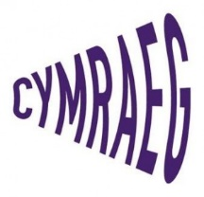
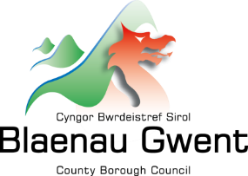

Ysgol gynradd cyfrwng Cymraeg newydd
Ysgol Gymraeg Tredegar

Bu tîm Trawsnewid Addysg Cyngor Bwrdeistref Sirol Blaenau Gwent yn ddigon ffodus i sicrhau cyllid 100% o Gronfa Cyllid Cyfalaf Cyfrwng Cymraeg Blaenau Gwent. Mae hyn wedi galluogi’r Cyngor i adeiladu ysgol gynradd Gymraeg ychwanegol a chynyddu darpariaeth gynradd cyfrwng Cymraeg yn y Fwrdeistref Sirol.
Daeth ymgynghoriad ffurfiol i ben yn gynnar yn 2021 a gafodd ei gymeradwyo gan Bwyllgor Gweithrediaeth y Cyngor ym mis Ebrill 2021 i symud ymlaen gyda’r adeilad. Mae’r safle a ffefrir a gynigir ar gyfer y datblygiad yn Chartist Way, Tredegar (gweler y llun isod).

Cynllun Blaenau Gwent yw hyn i ehangu addysg cyfrwng Cymraeg fel y gallwn fel Bwrdeistref Sirol gyfrannu at weledigaeth Llywodraeth Cymru o filiwn o siaradwyr Cymraeg erbyn 2050 a hefyd roi’r dechrau dwyieithog gorau i addysg a rhagolygon gwaith eich plentyn drwy addysg cyfrwng Cymraeg.
Ysgol Gymraeg Tredegar
Mae’r cynnig addysg yn nhref Tredegar ar fin newid. Am y tro cyntaf, bydd addysg cyfrwng Gymraeg ar gael ar garreg eich drws. Hyd nawr, cafodd addysg cyfrwng Cymraeg ar gyfer yr holl Fwrdeistref Sirol ei darparu yn Ysgol Bro Helyg sydd yng nghwm Brynmawr. Yn hanesyddol, mae disgyblion o Dredegar a phob rhan o Flaenau Gwent wedi teithio i fynychu’r ysgol hon.

Dyma’r hyn sydd angen i chi wybod
Yr amserlen ar gyfer cwblhau adeiladu’r ysgol yw Medi 2024 ar gyfer derbyn 3 grŵp blwyddyn, sef disgyblion Meithrin, Dosbarth Derbyn a Blwyddyn 1. Bydd y grwpiau blwyddyn yn cynyddu bob blwyddyn o 2024 i gynnwys Blwyddyn 2 yr holl ffordd i Blwyddyn 6. Bydd pob grŵp blwyddyn yn llawn yn 2029.
Fodd bynnag, bydd Ysgol Gymraeg Tredegar yn agor ym mis Medi 2023 a gall rhieni wneud cais am leoedd Meithrin a Dosbarth Derbyn. Bydd y lleoedd hyn i ddechrau yn __________ a byddant wedyn yn symud i’w lleoliad parhaol yn Chartist Way ar gyfer mis Medi 2024.
Am yr ychydig flynyddoedd cyntaf bydd yr ysgol yn rhannu arweinyddiaeth a chorff llywodraethu gydag Ysgol Gymraeg Bro Helyg. Bydd hyn yn galluogi’r ysgol i ddechrau dan dîm arweinyddiaeth sefydledig a phrofiadol a symud ymlaen yn hyderus wrth i fwy o blant a staff ymuno â’r ysgol yn Nhredegar.
Caiff rhieni eu hatgoffa pan fyddant yn gwneud cais am le Meithrin neu Dosbarth Derbyn ar gyfer ysgol cyfrwng Cymraeg ym Mlaenau Gwent, os ydych yn byw’n nes at Dredegar, y gallant wneud cais am leoedd Meithrin a Dosbarth Derbyn yn Ysgol Gymraeg Tredegar ar gyfer mis Medi 2023.
Fodd bynnag, fel rhiant os oes gennych blant hŷn sydd eisoes yn mynd i Ysgol Gymraeg Bro Helyg, ni fyddai opsiwn i’w symud i Ysgol Gymraeg Tredegar gan mai dim ond ar gyfer disgyblion meithrin a Dosbarth Derbyn y byddai derbyniadau yn 2023 fel y nodir uchod.
Os oes gennych blant hŷn mewn ysgolion cyfrwng Cymraeg ac yr hoffech iddynt symud i ysgol cyfrwng Cymraeg, yna byddent yn medru mynychu Ysgol Gymraeg Bro Helyg, sydd â phob grŵp blwyddyn o Meithrin i Flwyddyn 6.
Sesiynau ymgysylltu ar gyfer rhieni
Mae cyfres o sesiynau ymgysylltu/galw heibio ar y gweill o fis Ionawr 2023 y gall unrhyw rieni newydd eu mynychu sydd eisiau canfod mwy am y cynnig o addysg cyfrwng Cymraeg neu Ysgol Gymraeg Tredegar.
Fel rhiant, gallwch siarad yn uniongyrchol gyda staff Addysg, cynrychiolwyr staff ysgol ac asiantaethau sy’n cefnogi lleoliadau cyn-ysgol i gael mwy o wybodaeth, neu gallwch ffonio’r tîm Trawsnewid Addysg ar 01495 355470 i gael mwy o wybodaeth ar addysg Gymraeg.

Delweddau o Ysgol Gymraeg Tredegar

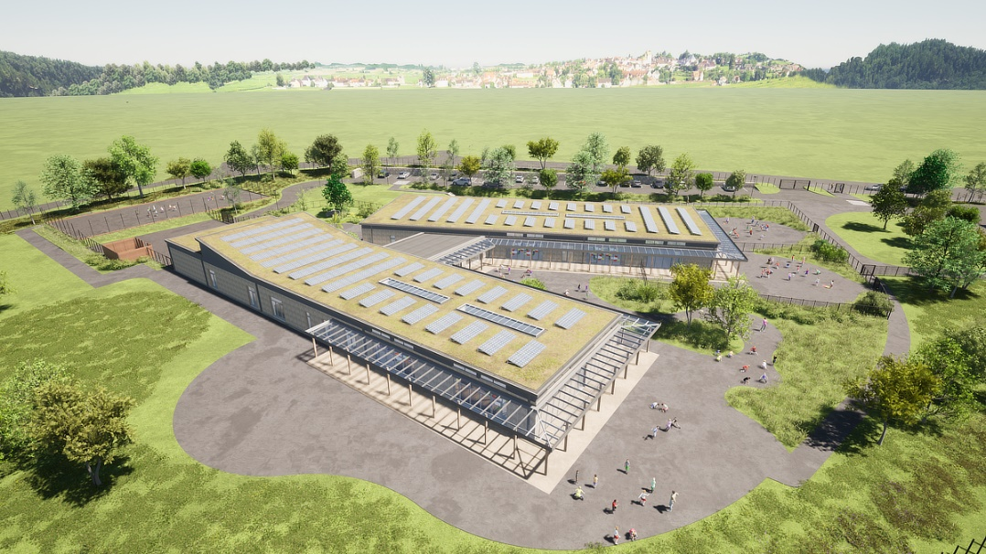

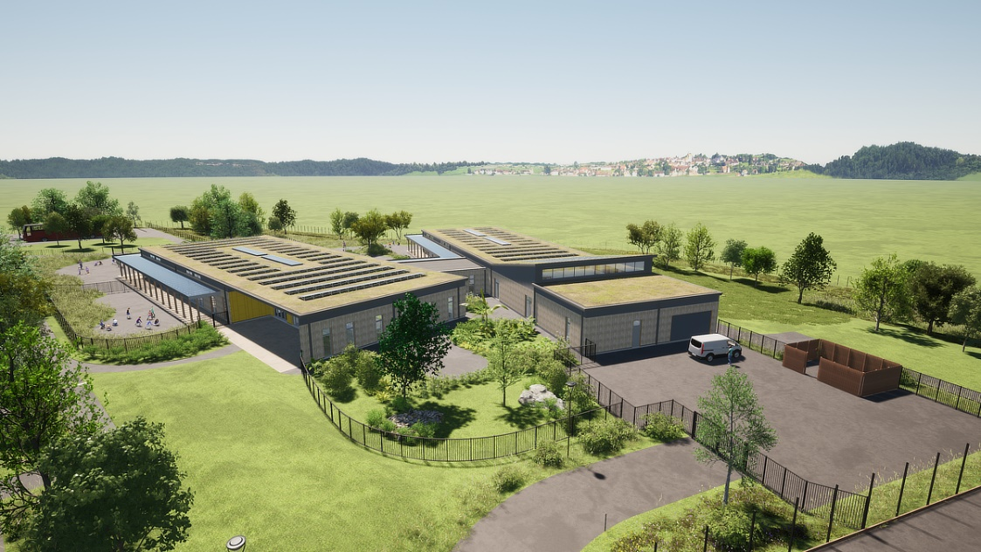

Cwestiynau Cyffredin

Cwestiynau Cyffredin
A yw addysg cyfrwng Cymraeg yn addas ar gyfer fy mhlentyn ac a all fy mhlentyn wneud cais am le? | Ydi a gall! Mewn ysgol cyfrwng Cymraeg caiff addysg ei gyflwyno mewn ffordd fel y gall plant siarad Cymraeg a Saesneg o oedran ifanc iawn yn y blynyddoedd cynnar. Caiff y Gymraeg ei dysgu mewn ysgol cyfrwng Gymraeg drwy ddull a elwir yn trochi. Mae trochi yn golygu amgylchynu’r plentyn yn llwyr gyda’r Gymraeg o’r dosbarth Meithrin a bydd hyn yn parhau ar hyd eu haddysg. Caiff Saesneg hefyd ei dysgu’n ffurfiol o flwyddyn 3 fel y caiff sgiliau llythrennedd eich plentyn yn y ddwy iaith eu datblygu a sicrhau cynnydd ar safon cyfartal.
A yw’r Gymraeg yn cael effaith ar Saesneg plant neu ieithoedd eraill a siaredir yn y cartref? | Na. Cafodd y dull hwn ei ddefnyddio ers blynyddoedd lawer i drosglwyddo iaith o un genhedlaeth i’r llall. Mae gan y Gymraeg a’r Saesneg statws cyfartal yng Nghymru ac mae mwy a mwy o swyddi yn awr yn edrych am sgiliau yn Gymraeg a Saesneg.  Caiff Saesneg neu’r iaith gartref ei siarad yn y cartref ac mae Saesneg yn gyffredin iawn o fewn y gymuned ac felly caiff ei chlywed a’i defnyddio gan y plentyn yr un pryd â’r Gymraeg maent yn ei ddysgu yn yr ysgol.
Mae fy mhlentyn eisoes wedi dechrau mewn ysgol gynradd. A allaf newid i ysgol Gymraeg nawr? | Yn bendant! Mae darpariaeth Canolfan Hwyrddyfodiaid ar gyfer unrhyw ddisgybl sy’n dymuno symud o ysgol cyfrwng Saesneg i ysgol Gymraeg. Yma caiff y disgybl sgiliau iaith yn y Gymraeg mewn amgylchedd pwrpasol fel y byddant ar ôl cyfnod byr yn medru ymuno â’u dosbarth eu hunain yn yr ysgol. Yn yr achos hwn mae’r uned trochi yn Ysgol Gymraeg Bro Helyg ar gyfer unrhyw ddisgybl/plentyn o Flwyddyn 1 i fyny. Mae hyn yn digwydd dros dymor neu fwy os oes angen cefnogaeth.  Ym Mlaenau Gwent bydd yn rhaid i bob disgybl dros flwyddyn 1 fynychu Ysgol Bro Helyg gan mai disgyblion hyd at flwyddyn 1 all fynychu Ysgol Gymraeg Tredegar.
A fydd cludiant ar gael i’r ysgolion Cymraeg? | Mae gan y Cyngor bolisi ar gludiant rhwng y cartref a’r ysgol. Mae’n cynnig cludiant am ddim rhwng y cartref a’r ysgol i unrhyw ddisgybl sy’n byw fwy na 1.5 milltir ar gyfer plant dan 8 a 2 filltir ar gyfer plant dros 8.  Mae’r Cyngor hefyd yn cynnig cludiant am ddim rhwng y cartref a’r ysgol i ddisgyblion heb fod yn oed ysgol statudol (disgyblion Meithrin) i gynyddu’r cynnig ar gyfer addysg cyfrwng Cymraeg.  Dylid nodi mai dim ond yn eu hysgol dalgylch agosaf y darperir cludiant rhwng y cartref a’r ysgol ac os dewiswch anfon eich plentyn i’r lleoliad cyfrwng Cymraeg arall, yna caiff ei gyfrif fel dewis rhiant ac efallai na fyddwch yn cael y cynnig cludiant am ddim i’ch plentyn.

